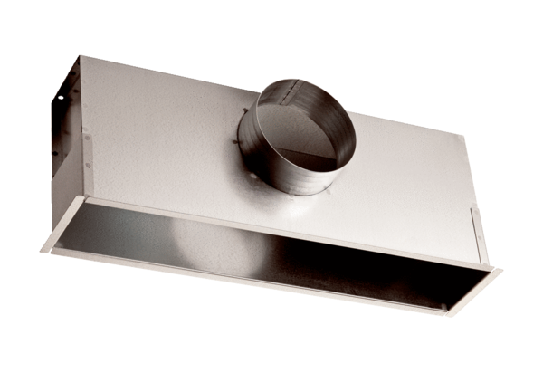Skrzynka do zabudowy EK 62/12Opakowanie jednostkowe: 1 sztukaAsortyment: C
Numer artykułu: 0149.0085Producent: MAICO

